
หน่วยการเรียนรู้ที่ ๑
แผนการจัดการเรียนรู้ที่ ๒
กำเนิดพระสังข์ จนถึงตอน นางจันท์เทวีเข้าป่า
บทละครนอก เรื่อง สังข์ทอง ตอน กำเนิดพระสังข์

ชั้นประถมศึกษาปีที่ ๕ เวลา ๑ ชั่วโมง


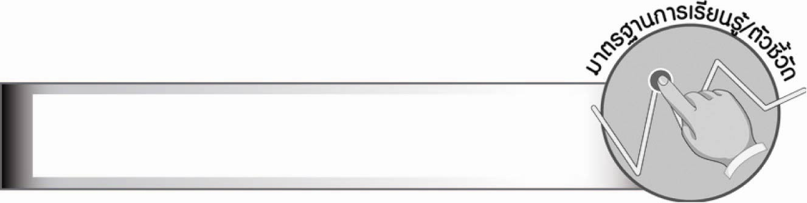
มาตรฐานการเรียนรู้/ตัวชี้วัด

มาตรฐานการเรียนรู้
มาตรฐาน ท ๑.๑ ใช้กระบวนการอ่านสร้างความรู้และความคิดเพื่อนำไปใช้ตัดสินใจ แก้ปัญหาในการดำเนินชีวิต และมีนิสัยรักการอ่าน
ตัวชี้วัด
ท ๑.๑ ป. ๕/๑ อ่านออกเสียงบทร้อยแก้วและบทร้อยกรองได้ถูกต้อง
ท ๑.๑ ป. ๕/๕ วิเคราะห์และแสดงความคิดเห็นเกี่ยวกับเรื่องที่อ่านเพื่อนำไปใช้ในการดำเนินชีวิต

มาตรฐานการเรียนรู้
มาตรฐาน ท ๕.๑ เข้าใจและแสดงความคิดเห็น วิจารณ์วรรณคดีและวรรณกรรมไทยอย่างเห็นคุณค่า และนำมาประยุกต์ใช้ในชีวิตจริง
ตัวชี้วัด
ท ๕.๑ ป. ๕/๑ สรุปเรื่องจากวรรณคดีหรือวรรณกรรมที่อ่าน

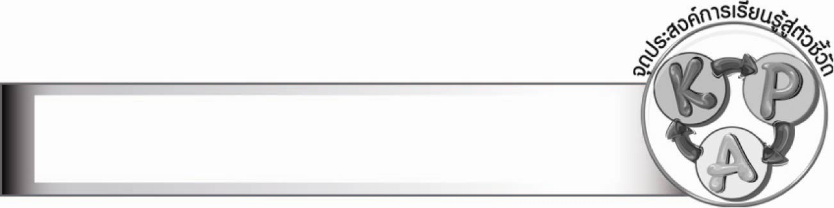
จุดประสงค์การเรียนรู้สู่ตัวชี้วัด

๑. อธิบายเรื่องย่อและคำศัพท์จากบทละครนอก เรื่อง สังข์ทองตอนที่อ่าน (K)
๒. อ่านออกเสียงบทละครนอก เรื่อง สังข์ทอง ตอน กำเนิดพระสังข์ (P)
๓. มีมารยาทในการอ่าน และเห็นคุณค่าของวรรณคดีไทย (A)


สาระสำคัญ

การอ่านออกเสียงบทละครเป็นการอ่านเพื่อส่งสารให้ผู้อื่นรับรู้เรื่องราวที่อ่าน ผู้อ่านควรอ่าน
ให้ถูกต้องและไพเราะ

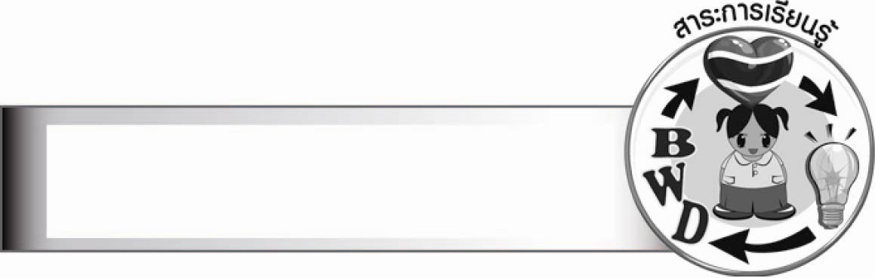
สาระการเรียนรู้

บทละครเรื่อง สังข์ทอง ตอน กำเนิดพระสังข์


สมรรถนะสำคัญของผู้เรียน

๑. ความสามารถในการสื่อสาร
- ทักษะการอ่าน
- ทักษะการเขียน
- ทักษะการฟัง การดู และการพูด
๒. ความสามารถในการคิด
- การให้เหตุผล
- การวิเคราะห์
- การสังเคราะห์
- การสรุปความรู้
- การประเมินค่า
๓. ความสามารถในการแก้ปัญหา
๔. ความสามารถในการใช้ทักษะชีวิต



คุณลักษณะอันพึงประสงค์

รักความเป็นไทย
ตัวชี้วัดที่ ๗.๑ ภาคภูมิใจในขนบธรรมเนียมประเพณี ศิลปะ วัฒนธรรมไทย และมีความ
กตัญญูกตเวที
ตัวชี้วัดที่ ๗.๒ เห็นคุณค่าและใช้ภาษาไทยในการสื่อสารได้อย่างถูกต้องเหมาะสม
ตัวชี้วัดที่ ๗.๓ อนุรักษ์และสืบทอดภูมิปัญญาไทย

ชิ้นงานหรือภาระงาน (หลักฐาน ร่องรอยแสดงความรู้)

–

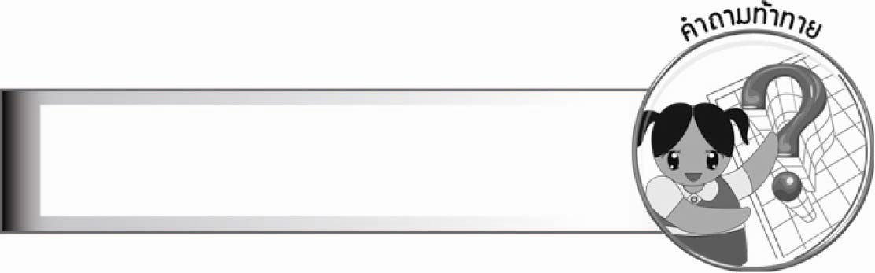
คำถามท้าทาย

ถ้าหอยสังข์ตกลงไปในน้ำ พระสังข์จะตายหรือไม่ เพราะเหตุใด


การจัดกิจกรรมการเรียนรู้

๑. ให้นักเรียนและครูร่วมกันสนทนาแสดงความคิดเห็นเกี่ยวกับเรื่อง สังข์ทอง ที่นักเรียนเคยดู
จากละครโทรทัศน์ และเรื่องย่อที่อ่านแตกต่างกันหรือไม่
๒. ให้นักเรียนอ่านออกเสียงบทละครนอก เรื่อง สังข์ทอง ตอน กำเนิดพระสังข์ ตั้งแต่ต้นจนถึง
“...เทวีอุ้มสังข์ดำเนินไป” ด้วยเสียงปกติ โดยแบ่งจังหวะเช่นเดียวกับการอ่านทำนองเสนาะครูคอยตรวจสอบให้ถูกต้อง
๓. ครูอ่านเนื้อเรื่องแบบทำนองเสนาะให้นักเรียนฟัง ๑ รอบ จากนั้นให้นักเรียนอ่าน
ทำนองเสนาะพร้อม ๆ กัน
๔. ให้นักเรียนจับคู่กันฝึกอ่านบทละครนอก เรื่อง สังข์ทอง ตอน กำเนิดพระสังข์ เป็นทำนองเสนาะ
ตั้งแต่ต้นจนถึง “...เทวีอุ้มสังข์ดำเนินไป”
๕. ครูเลือกนักเรียน ๒ - ๓ คู่ ออกมาอ่านบทละครนอก เรื่อง สังข์ทอง ตอน
กำเนิดพระสังข์ เป็นทำนองเสนาะตั้งแต่ต้นจนถึง “...เทวีอุ้มสังข์ดำเนินไป” ให้เพื่อน ๆ ฟังหน้าชั้นเรียน
๖. ให้นักเรียนแบ่งกลุ่ม กลุ่มละ ๓ - ๕ คน ร่วมกันค้นหาความหมายของคำศัพท์ที่ครูกำหนดให้
จากบทละครนอก เรื่อง สังข์ทอง ตอน กำเนิดพระสังข์ ตั้งแต่ต้นจนถึง “...เทวีอุ้มสังข์ดำเนินไป” และให้ออกมาอ่านคำศัพท์ และความหมายให้เพื่อน ๆ ฟังหน้าชั้นเรียน โดยครูและเพื่อนกลุ่มอื่นช่วยกันตรวจสอบความถูกต้อง
ตัวอย่างคำศัพท์
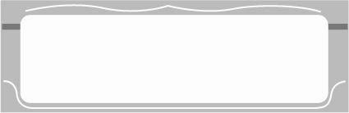
น้ำเนตร พระบาท อัชฌาสัย บังคม โศกา นาวา เสนี

๗. นักเรียนและครูร่วมกันสนทนาเกี่ยวกับเนื้อเรื่องของบทละครนอก เรื่อง สังข์ทอง ตอน
กำเนิดพระสังข์ ตอนที่อ่านนี้ โดยมีหัวข้อสนทนา เช่น
- ท้าวยศวิมลทำถูกหรือไม่ที่ขับไล่พระมเหสีและพระโอรสออกจากวัง เพราะเหตุใด
ถ้าไม่ถูกควรทำอย่างไร
- ถ้านักเรียนเป็นท้าวยศวิมล นักเรียนจะเชื่อคำทำนายของโหรหรือไม่ เพราะเหตุใด
- ทำไมนางจันท์เทวีจึงถูกขับไล่ออกจากวัง
- นางจันท์เทวีเดินทางไปที่ใด และเดินทางโดยทางใด
- ถ้าประเทศมีเสนีที่รับสินบน ประเทศชาติจะเป็นอย่างไร
๘. ให้นักเรียนวาดภาพหอยสังข์ ตามจินตนาการให้สวยงาม ลงในกระดาษที่ครูแจกให้
แล้วขออาสาสมัครนักเรียนออกมานำเสนอผลงานประมาณ ๕ คน
๙. ให้นักเรียนและครูร่วมกันสรุปความรู้ ดังนี้
· การอ่านออกเสียงบทละครเป็นการอ่านเพื่อส่งสารให้ผู้อื่นรับรู้เรื่องราวที่อ่าน ผู้อ่าน
ควรอ่านให้ถูกต้องและไพเราะ
๑๐. ให้นักเรียนร่วมกันแสดงความคิดเห็น โดยครูใช้คำถามท้าทาย ดังนี้
· ถ้าหอยสังข์ตกลงไปในน้ำ พระสังข์จะตายหรือไม่ เพราะเหตุใด


การจัดบรรยากาศเชิงบวก

ให้นักเรียนแสดงความสามารถอย่างเต็มที่ในการอ่านทำนองเสนาะ โดยครูช่วยเสริมแรงบวก
ให้นักเรียนมีการแสดงออกอย่างมั่นใจ


สื่อการเรียนรู้

กระดาษสำหรับทำกิจกรรม


การวัดและประเมินผลการเรียนรู้

๑. วิธีการวัดและประเมินผล
๑.๑ สังเกตพฤติกรรมของนักเรียนในการเข้าร่วมกิจกรรม
๑.๒ สังเกตพฤติกรรมของนักเรียนในการเข้าร่วมกิจกรรมกลุ่ม
๒. เครื่องมือ
๒.๑ แบบสังเกตพฤติกรรมการเข้าร่วมกิจกรรม
๒.๒ แบบสังเกตพฤติกรรมการเข้าร่วมกิจกรรมกลุ่ม
๓. เกณฑ์การประเมิน
๓.๑ การประเมินพฤติกรรมการเข้าร่วมกิจกรรม
ผ่านตั้งแต่ ๒ รายการ ถือว่า ผ่าน
ผ่าน ๑ รายการ ถือว่า ไม่ผ่าน
๓.๒ การประเมินพฤติกรรมการเข้าร่วมกิจกรรมกลุ่ม
คะแนน ๙ - ๑๐ ระดับ ดีมาก
คะแนน ๗ - ๘ ระดับ ดี
คะแนน ๕ - ๖ ระดับ พอใช้
คะแนน ๐ - ๔ ระดับ ควรปรับปรุง


ข้อเสนอแนะของผู้บริหารสถานศึกษา

__________________________________________________________________________________
__________________________________________________________________________________
__________________________________________________________________________________
__________________________________________________________________________________
__________________________________________________________________________________
__________________________________________________________________________________
__________________________________________________________________________________
__________________________________________________________________________________
__________________________________________________________________________________
__________________________________________________________________________________
__________________________________________________________________________________
__________________________________________________________________________________
__________________________________________________________________________________
__________________________________________________________________________________
__________________________________________________________________________________
__________________________________________________________________________________
__________________________________________________________________________________
__________________________________________________________________________________
__________________________________________________________________________________
__________________________________________________________________________________
__________________________________________________________________________________
__________________________________________________________________________________
__________________________________________________________________________________
__________________________________________________________________________________
__________________________________________________________________________________
__________________________________________________________________________________

ลงชื่อ_________________________ (ผู้บริหารสถานศึกษา)
(_________________________)
________/________/_______


บันทึกหลังการสอน

ผลการจัดการเรียนการสอน

________________________________________________________________________________
________________________________________________________________________________
________________________________________________________________________________
________________________________________________________________________________
________________________________________________________________________________
________________________________________________________________________________

ปัญหา/อุปสรรค

________________________________________________________________________________
________________________________________________________________________________
________________________________________________________________________________
________________________________________________________________________________
________________________________________________________________________________
________________________________________________________________________________

แนวทางแก้ไข

________________________________________________________________________________
________________________________________________________________________________
________________________________________________________________________________
________________________________________________________________________________
________________________________________________________________________________
________________________________________________________________________________

ลงชื่อ_________________________(ผู้บันทึก)
(_________________________)
________/________/_______

